Centro universitário Senai São Paulo
Campus “Armando de Arruda Pereira”



Marcio Petigrosso
Miguel Silva Souza
Pedro Augusto Marinho
Vinicius Porcionato
Vítor Piffer Messaggi

Análise e Desenvolvimento de Sistemas
Projeto Integrador

PROJETO DE MONITORAMENTO OPERACIONAL - MM Automações Ltda.

Protótipo de Interface e Lógica de Operação – MM Automações

1. Conceito da Interface (Dashboard Mobile)
O protótipo foi desenvolvido com foco na eficiência operacional e na tomada de decisão rápida. A interface prioriza a clareza visual, utilizando uma identidade visual moderna que diferencia estados operacionais por meio de cores estratégicas (Azul para a marca, Verde para normalidade e Vermelho para estados críticos).
- Experiência do Usuário (UX): A navegação é intuitiva, utilizando fontes legíveis (Montserrat e Poppins) e espaçamentos que facilitam a leitura em ambientes industriais, onde a agilidade é essencial.

2. Mapeamento de Dados e Funcionalidades
Para atender aos requisitos de monitoramento, a interface organiza as informações nos seguintes módulos:
- Monitoramento de Temperatura: Exibido em destaque no card principal, permitindo o acompanhamento em tempo real do calor gerado pela máquina, acompanhado de um indicador visual de status.
- Análise Histórica: Um gráfico dinâmico apresenta a evolução dos dados ao longo do tempo, permitindo identificar padrões ou oscilações fora do esperado.
- Registro de Eventos: Uma tabela detalhada lista as últimas interações do sistema, como acionamentos de botões físicos ou notificações automáticas, garantindo a rastreabilidade da operação.
- Controle de Atuadores (LED): A interface disponibiliza um comando direto para o usuário gerir o sistema de alerta (LED/Alarme), com confirmação imediata do estado atual do dispositivo.

3.Wireframes
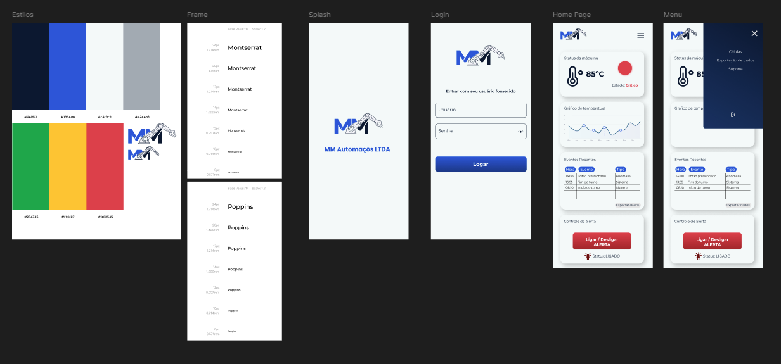

4.Prints Reais
